Декларация об этическом поведении и неучастии в мошеннических и коррупционных действиях (F3.4)

Дата: «____» ______ 20_19_ г.
Торги №: _____________
Кому: ____________________
_ООО Сперанца_ настоящим подтверждаю, что:
[название офертанта]

1. Ни один из наших работников, компаньонов, агентов, учредителей, консультантов, партнеров либо родственников или их ассоциированных лиц не находится в связи, которая может считаться конфликтом интересов, в соответствии с положениями документации по присуждению.
2. В случае если мы узнаем о каком-либо потенциальном конфликте, мы незамедлительно сообщим данную информацию закупающему органу.
3. Ни один из наших работников, компаньонов, агентов, учредителей, консультантов, партнеров либо их родственников или ассоциированных лиц не был вовлечен в коррупционные, мошеннические практики, сговор, принуждение либо неконкурентные действия в процессе подготовки оферты в ходе настоящих торгов, согласно положениям документации по присуждению, пункту ИДО10.
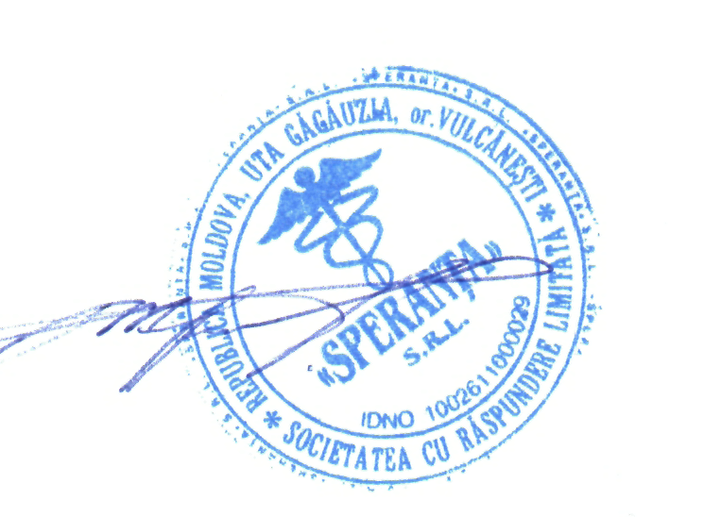
4. В связи с соответствующей процедурой торгов и с каждым договором, который возможно будет присужден в результате данной процедуры, не было, нет и не будет осуществлено каких-либо выплат нашим работникам, компаньонам, агентам, учредителям, консультантам, партнерам либо их родственникам или ассоциированным лицам, вовлеченным в процесс государственной закупки, исполнение договора и утверждение договорных выплат на имя закупающего органа.

Подписано: _16/04/2019_
Фамилия: _Caramilea I.C._________________________________
Должность в рамках компании: _директор_________________
Название компании: _ ООО Сперанца ____________________ М.П.

